Новый Инкотермс 2020, изменения в условиях поставок
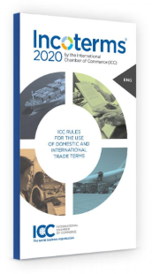

Что такое Инкотермс 2020 (Incoterms 2020)?
Новые правила Инкотермс 2020 (Incoterms 2020)
Как использовать правила Инкотермс 2020 (Incoterms 2020)?
Основные отличия Инкотермс 2020 и Инкотермс 2010
Термин DAT переименован в условие поставки DPU
Изменения в условиях поставки FCA
Изменение уровня страхового покрытия для термина CIP
Перевозка товаров собственным транспортом
Таможенное оформление: экспорт, транзит и импорт
Распределение расходов
Требования безопасности
Пояснительные примечания
Таблица правил Инкотермс 2020
Расшифровка и перевод правил Инкотермс 2020

Что такое Инкотермс 2020 (Incoterms 2020)?

Инкотермс 2020 (Incoterms 2020) – это 11 международных правил, применяемых в международной торговле, которые определяют права и обязанности сторон по договору купли-продажи, в части доставки товара от продавца к покупателю (условия поставки товаров).
Правила Incoterms (Инкотермс) представляют сокращенные по первым трем буквам торговые термины, отражающие предпринимательскую практику в международной поставке товаров. Incoterms ® (англ. International commerce terms) является товарным знаком Международной торговой палаты (International Chamber of Commerce, ICC). Правила Инкотермс ICC предназначены для использования торговых терминов в национальной и международной торговле.
Торговые термины, о толковании которых идет речь в Инкотермс, представляют собой не что иное, как различные типы основных или, иначе, базисных условий договоров купли-продажи (поставки), в которых фиксируются вопросы, связанные с моментом исполнения продавцом обязанностей по договору, переходом с продавца на покупателя риска случайной гибели (повреждения) товара и др.
Базисные условия поставки согласно Инкотермс определяют момент и место исполнения обязанности продавца по передаче товара, перехода от продавца к покупателю риска случайной гибели или порчи товара, распределяют обязанности и расходы сторон по транспортировке, страхованию и выполнению таможенных формальностей. Базисные условия контракта во многом определяют и его цену.
Основные типы базисных условий давно используются в международной торговой практике под общепринятыми названиями (например: EXW, FOB, CFR, CIF и др.)
Такие наименования представляют собой сокращенные варианты английских словосочетаний:
FOB - Free on Board («свободно на борту судна»);
CIF - Сost, Insurance and Freight («стоимость, страхование и фрахт»);
CFR - Сost and Freight («стоимость и фрахт»);
FAS - Free Alongside Ship («свободно вдоль борта судна») и т.д.
Инкотермс позволяют избежать сторонам споров и различных толкований того или иного термина, условия договора, давая с учетом новейшей международной практики разъяснение по тем или иным базисам поставки.
Инкотермс позволяют максимально упростить формулировки заключаемого договора купли-продажи, избежать излишних нагромождений в распределении взаимных прав и обязанностей сторон, позволяет им четко определить объем принимаемых на себя обязательств.
Выбор того или иного базиса поставки на основе Инкотермс во многом определяют цену товара, распределение между покупателем и продавцом расходов по доставке товара, т.е. в конечном счете, коммерческую эффективность сделки.
Отсылки к Инкотермс во внешнеэкономическом договоре значительно облегчают процесс заключения договора: посредством указания на любое стандартное условие Инкотермс стороны избегают необходимости в расшифровке их положений в тексте договора. Например, указав в договоре, что поставка осуществляется на условиях «CIF (...название порта назначения) ИНКОТЕРМС 2020», стороны соглашаются с тем, что некоторые их права и обязанности по сделке будут определяться в соответствии с условием, расшифровка которого содержится в Инкотермс 2020. Соответственно, нет необходимости расписывать указанные условия в контракте - достаточно заглянуть в Инкотермс. Такие условия иногда именуются стандартными условиями внешнеэкономических договоров, в том смысле, что встречаются во множестве контрактов.

История внесения изменений в правила международной торговли

Периодическое обновление международных правил Инкотермс, является необходимой мерой, которая позволяет:
- поддерживать Инкотермс в состоянии, отвечающем текущим требованиям ведения внешней торговли, а также учитывать изменение количества вариантов выполнения международной доставки;
- своевременно учитывать пожелания и предложения, выдвинутые со стороны 150 членов Международной торговой палаты.
На текущий момент, за всю историю существования свода международных правил купли-продажи произошло 8 изменений:
Инкотермс-1936;
Инкотермс-1953;
Инкотермс-1967;
Инкотермс-1976;
Инкотермс-1980;
Инкотермс-1990;
Инкотермс-2000;
Инкотермс-2010;
Инкотермс-2020.

Новые правила Инкотермс 2020 (Incoterms 2020)

10 сентября 2019 года был опубликован новейший девятый выпуск правил Incoterms 2020, который вступил в силу с 1 января 2020 года (издание ICC № 723). Новые правила Инкотермс 2020 представляют собой обновленную версию правил Incoterms 2010, которые были разработаны в Международной торговой палате (МТП) комитетом экспертов - Редакционной группой. В данный комитет вошли юристы из Соединенных Штатов Америки, Великобритании, Франции, Турции, Германии, а также впервые представители Китая и Австралии. Целью Редакционной группы и пересмотра действующих правил Инкотермс состояла в том, чтобы их максимально упростить, и кроме того, удалить излишне базисы поставок, которые могут вызвать путаницу и недопонимание в использовании торговых терминов, более четко разъяснить все условия поставок для экспортеров и импортеров по всему миру.
В основу обновленного перечня стандартных условий заключения договоров международной купли-продажи взят текст действующей редакции – Инкотермс-2010, а также опыт применения этой системы за последние 83 года.

Как использовать правила Incoterms 2020 (Инкотермс 2020)

Международные правила Инкотермс 2020 могут применяться с 1 января 2020 года, но также можно продолжить использование правил Инкотермс 2010, или правила Инкотермс 2000, и даже более ранние версии Инкотермс. Поэтому в международных контрактах купли-продажи при указании условия поставки необходимо точно указать версию Инкотермс.
Важно знать, что правила Инкотермс не заменяют договор купли-продажи, а лишь позволяют сократить его. Условия поставки Инкотермс не определяют переход право собственности на товар, не указывают цену за товар и способ оплаты или последствия нарушения договора. Инкотермс лишь отражают распределение между продавцом и покупателем обязанностей и финансовых затрат, таких как: перевозка товара, его погрузка и разгрузка с транспортного средства, таможенное оформление, оплата налогов, пошлин и сборов, страхование, а также переход рисков утери и повреждения товара.

МТП (ICC) предлагает следующий шаблон для применения правила Инкотермс в Ваш контракт:

«[Выбранное условие поставки Инкотермс] [название порта, пункта или места] Инкотермс [год публикации]»

Например: «FCA Москва Россия Инкотермс 2020»

Выбранное условие поставки Инкотермс должен соответствовать товару, способу его транспортировки, страхования и таможенного оформления.

Основные отличия Инкотермс 2020 и Инкотермс 2010

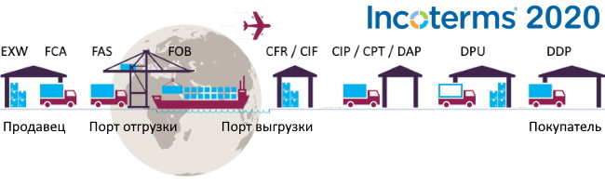
Ожидалось, что в новых правилах Инкотермс 2020 будут удалены термины EXW, FAS и DDP и введутся новые условия поставки CNI, DTP и DPP. Однако, на первый взгляд, Инкотермс 2020 не претерпел существенных изменений. Ни один термин не был удален и ни один термин не был добавлен, но одно из условий поставок было переименовано!

Термин DAT переименован в условие поставки DPU

Базис поставки DAT (Delivered at Terminal / Доставка на терминале) переименован в условия поставки DPU Инкотермс 2020 (Delivered Named Place Unloaded / Доставка на место выгрузки).
Данное изменение было вызвано двумя причинами.
Во-первых, возникла путаница в отношении различий между термином DAT Инкотермс 2010 (Доставка на терминале) и термином DAP Инкотермс 2010 (Поставка в месте назначения). Ключевое различие между этими условиями заключается в том, что в соответствии с правилом DAT доставка осуществляется после того, как товары были выгружены с транспортного средства и предоставлены покупателю в указанном терминале. Тогда как в рамках условия DAP доставка осуществляется до выгрузки товаров - когда они предоставлены покупателю на прибывшем транспортном средстве готовые к разгрузке.
Вторая причина этого изменения состояла в том, чтобы обеспечить большую гибкость в определении места доставки товара. Теперь продавцу и покупателю можно согласовать любое место для доставки товара, а не только в конкретном терминале. Условия поставки DPU Инкотермс 2020 и DAT Инкотермс 2010 в остальном идентичны по содержанию. Правило DPU Инкотермс 2020 является единственным термином, который поручает продавцу разгрузку товара.

Изменения в условиях поставки FCA

Условие поставки FCA Инкотермс 2020 (Free Carrier / Франко перевозчик) является наиболее распространенным правилом Инкотермс (около 40% международных коммерческих операций проходит с этим торговым термином). Это очень универсальное правило, позволяющее отгружать товары в различных местах (например: по адресу, на терминале, в порту, аэропорту и т.д.), которые расположены в стране покупателя.
Базис поставки FCA Инкотермс 2020 предусматривает два возможных места отгрузки продавцом товара:
Первый вариант - это место, принадлежащее продавцу (например: его склад, фабрика, магазин). Для продавца доставка считается завершенной, когда товар физически загружен на транспортное средство указанное покупателем.
Однако второй вариант применяется к указанному в договоре месту, которое не принадлежит продавцу (например: морской порт, терминал). В этой ситуации считается, что отгрузка была осуществлена после погрузки товара на транспортное средство перевозчика, оплаченное продавцом. Следует отметить, что выгрузка товара из транспортного средства не является обязанностью продавца.
Проблемы возникли с этим термином, когда доставка товара осуществлялась морским транспортом (морским контейнером), и если продавец и покупатель договорились использовать банковский аккредитив, как способ оплаты за товар. Для получения оплаты продавец должен подтвердить отправку товара покупателю, т.е. после погрузки товара на борт морского судна предоставить в банк, для получения оплаты, коносамент с пометкой «на борту». Но морской перевозчик, как правило, не предоставлял продавцу, коносамент с такой отметкой. Поэтому, экспортеры часто использовали для морских контейнерных перевозок условия поставки FOB , что требовало от продавца погрузку товара на судно, а от морского перевозчика предоставления коносамента продавцу.
В соответствии с новыми правилами Incoterms 2020, условие поставки FCA позволяет сторонам договориться в договоре купли-продажи, что покупатель должен дать указание своему перевозчику выдать коносамент с бортовой записью продавцу.

Изменение уровня страхового покрытия для термина CIP

Условия поставки CIF Инкотермс 2020 (Cost Insurance and Freight / Стоимость, страхование и фрахт) и условия поставки CIP Инкотермс 2020 (Carriage and Insurance Paid to / Перевозка и страхование оплачены до), являются двумя правилами Инкотермс, которые обязуют продавца приобрести страховку в пользу покупателя для экспорта товаров.
В новой редакции Инкотермс 2020 для условий поставок CIF, как и ранее в правилах Инкотермс 2010, требуется минимальное страховое покрытие. Стороны могут согласовать в контракте более высокие уровни покрытия, если они того пожелают.
Для условий поставки CIP Инкотермс 2020, теперь продавец обязан застраховать товар от всех рисков с максимальным страховым покрытием и страховой суммой не менее 110% от стоимости товара. Стороны могут согласиться в контракте на более низкий уровень страхового покрытия, если они того пожелают.
Данная поправка оправдана тем, что условие поставки CIF Инкотермс 2020 обычно используется для морских перевозок грузов навалом (сырье, минералы и т.д.). Стоимость за килограмм которых очень низкая, и требование страхования с максимальным покрытием значительно повысило бы конечную цену товара. Условие поставки CIP Инкотермс 2020 - это мультимодальный термин, часто используемый для доставки промышленных товаров, которые могут требовать более высокого уровня страхового покрытия.

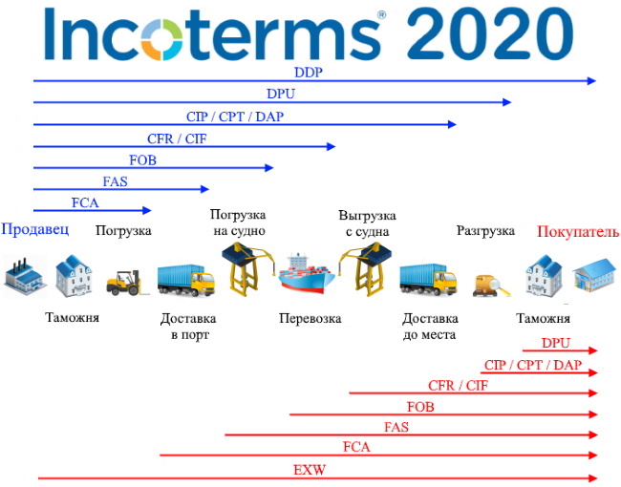

Каждое правило Инкотермс 2020 содержит два раздела по десять статей:
A1 / B1 Общие обязанности
A2 / B2: Поставка
A3 / B3: Переход рисков
A4 / B4: Перевозка
A5 / B5: Страхование
A6 / B6: Перевозка и транспортные документы
A7 / B7: Таможенное оформление экспорта / импорта
A8 / B8: Проверка / упаковка / маркировка
A9 / B9: Распределение расходов
A10 / B10: Уведомления
В разделе «А» оговариваются обязанности продавца, а в разделе «В» - обязанности покупателя.

Перевозка товаров собственным транспортом

Международные правила Инкотермс 2010 были составлены исходя из предположения, что при перевозке товаров от продавца к покупателю они будут перевозиться сторонним перевозчиком, нанятым продавцом или покупателем. Это не учитывало ситуации, когда сторонний перевозчик фактически не требовался, поскольку продавец или покупатель использовали свой собственный транспорт при доставке товара. Новые правила Incoterms 2020 в настоящее время учитывают такие ситуации, когда можно использовать свой собственный транспорт для доставки товаров или заключить договор перевозки.

Распределение расходов

Все затраты, связанные с различными аспектами купли-продажи, теперь перечислены в статьях A9 / B9 «Распределение расходов» для каждого правила Инкотермс, а также в соответствующих статьях Инкотермс, к которым они относятся.
Целью этого изменения является предоставление пользователям полного списка расходов в одном месте, чтобы продавец и покупатель были лучше осведомлены о затратах, за которые каждый будет нести ответственность в соответствии с определениями Инкотермс 2020.

Таможенное оформление: экспорт, транзит и импорт

В международных правилах Incoterms 2020 более точно объясняется, какая сторона, продавец или покупатель, несет ответственность за выполнение таможенного оформления и таможенных формальностей на границе, принимая на себя расходы и риски. И выпуск товаров, которые в пути, включен впервые. Что касается последнего, то используется правило, согласно которому ответственность возлагается на того, кто принимает на себя риск перевозки до места доставки. Поэтому если риск перевозки передается в стране происхождения (стране продавца), ответственность за таможенное оформление транзита принимает покупатель; и напротив, если риск переходит в пункте назначения (страна покупателя), ответственность несет продавец.

Требования безопасности

Безопасность транспорта стала новой нормой (например: обязательная проверка контейнеров). Теперь статья A4 / B4 («Перевозка») каждого правила Инкотермс требует от продавца, где это применимо, соблюдать любые требования безопасности, связанные с транспортом, до пункта доставки и / или предоставить покупателю любую информацию, касающуюся требований безопасности, связанных с транспортом, которая необходима покупателю для организации перевозки.
Статья A7 / B7 («Таможенное оформление экспорта / импорта») каждого правила Инкотермс, где это применимо, теперь также прямо требует, чтобы продавец выполнил любые связанные с безопасностью формальности при оформлении экспорта и помогал покупателю получить любые документы или информацию, необходимые для соблюдения с таможенными формальностями, связанными с импортом или транзитом. Расходы на обеспечение безопасности, связанные с транспортом, также стали более заметными в отдельном перечне обязательств по расходам согласно статьям A9 / B9 каждого правила Инкотермс. Следует отметить, что ссылки на «безопасность» в Инкотермс 2020 носят общий характер, нет конкретной ссылки на кибербезопасность или другие формы безопасности.

Пояснительные примечания

В каждом правиле Инкотермс 2020 теперь размещены «Пояснительные примечания для пользователей», в которых гораздо обширней изложены пояснительные примечания с иллюстрациями соответствующего условия поставки Инкотермс, в частности:
• Когда данное правило должно быть использовано
• Когда риск переходит
• Как распределяются расходы
Пояснительные записки направлены на то, чтобы помочь пользователям выбрать наиболее подходящие Инкотермс и предоставить руководство по толкованию в случае возникновения споров.

Таблица правил Инкотермс 2020

Конструктивно Incoterms 2020 выглядят так же, как и в предыдущей версии: одиннадцать трехбуквенных сокращений начиная от «EXW» (Ex-Works) до «DDP» (Delivered Duty Paid), которые по-прежнему делятся на 2 категории в зависимости от вида транспорта:

I ПРАВИЛА ИНКОТЕРМС 2020 ДЛЯ ЛЮБОГО ВИДА ИЛИ ВИДОВ ТРАНСПОРТА | II ПРАВИЛА ИНКОТЕРМС 2020 ДЛЯ МОРСКОГО И ВНУТРЕННЕГО ВОДНОГО ТРАНСПОРТА
EXW - «Ex Works / Франко завод»  FCA - «Free Carrier / Франко перевозчик»  СРТ - «Carriage Paid to / Перевозка оплачена до»  CIP - «Carriage and Insurance Paid to / Перевозка и страхование оплачены до»  DPU - «Delivered Named Place Unloaded / Поставка на место выгрузки»  DAP - «Delivered at Place / Поставка в месте назначения»  DDP - «Delivered Duty Paid / Поставка с оплатой пошлин» | FAS - «Free Alongside Ship / Свободно вдоль борта судна»  FOB - «Free on Board / Свободно на борту»  CFR - «Cost and Freight / Стоимость и фрахт»  CIF - «Cost Insurance and Freight / Стоимость, страхование и фрахт»

В Инкотермс 2020 можно выделить четыре группы правил базисных условий поставок товара (E, F, C и D). В основу этой классификации положены два принципа: определение обязанностей сторон по отношению к перевозке поставляемого товара и увеличение обязанностей продавца от минимальных к максимальным. Группа "E" - условие поставки EXW, согласно которому продавец только предоставляет товар в распоряжение покупателя в своих помещениях; далее идет группа "F" - условия поставки FCA, FAS и FOB, в соответствии с которой продавец обязан передать товар указанному покупателем перевозчику; затем группа "C" - условия поставки CFR, CIF, CPT и CIP, в соответствии с которыми продавец обязан заключить договор перевозки, но не принимая на себя риск утраты или повреждения товара или дополнительные затраты вследствие событий, произошедших после отгрузки и отправки; и, наконец, группа "D" – условия поставки DAP, DPU и DDP, при которых продавец должен нести все расходы и риски, необходимые для доставки товара до пункта назначения.

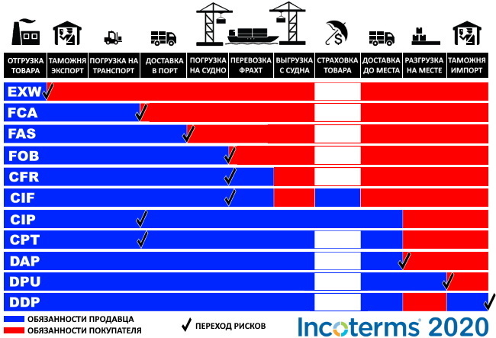

Расшифровка и перевод правил Инкотермс 2020

Группа Е (Отгрузка)

Условия поставки EXW Инкотермс 2020 расшифровывается «Ex Works» named place, переводится «Франко завод» указанное название места.
Продавец обязан: предоставить готовый к отгрузке товар.
Покупатель обязан: выполнить экспортное, импортное таможенное оформление и доставить товар.
Риски переходят в момент передачи товара на складе продавца.
Основное отличие - базис поставки EXW возлагает на продавца минимальные обязанности.

Группа F (Основная перевозка оплачена покупателем)

Условия поставки FCA Инкотермс 2020 - расшифровывается «Free Carrier» named place переводится «Франко перевозчик» указанное название места.
Продавец обязан: выполнить экспортное таможенное оформление и отгрузить товар перевозчику назначенному покупателем.
Покупатель обязан: доставить товар и выполнить импортное таможенное оформление.
Риски переходят в момент передачи продавцом товара перевозчику.

Условия поставки FAS Инкотермс 2020 - расшифровывается «Free Alongside Ship» named port of shipment переводится «Свободно вдоль борта судна» указанный порт отгрузки.
Продавец обязан: выполнить экспортное таможенное оформление и разместить товар в порту отгрузки вдоль борта судна указанного покупателем.
Покупатель обязан: погрузить товар на судно и доставить в порт разгрузки, а также выполнить импортное таможенное оформление.
Риски переходят в порту в момент размещения товара вдоль борта судна.

Условия поставки FOB Инкотермс 2020 - расшифровывается «Free On Board» named port of shipment переводится «Свободно на борту» указанный порт отгрузки.
Продавец обязан: выполнить экспортное таможенное оформление, доставить товар в порт отгрузки и погрузить на борт судна указанного покупателем.
Покупатель обязан: доставить товар в порт разгрузки, а также выполнить импортное таможенное оформление.
Риски переходят на борту судна с момента полной погрузки.

Группа C (Основная перевозка оплачена продавцом)

Условия поставки CFR Инкотермс 2020 - расшифровывается «Cost and Freight» named port of destination переводится «Стоимость и фрахт» указанный порт назначения.
Продавец обязан: выполнить экспортное таможенное оформление, погрузить товар на борт судна и доставить в порт разгрузки.
Покупатель обязан: разгрузить и принять товар в порту разгрузки, а также выполнить импортное таможенное оформление.
Риски переходят на борту судна с момента полной погрузки.

Условия поставки CIF Инкотермс 2020 - расшифровывается «Cost, Insurance and Freight» named port of destination переводится «Стоимость, страхование и фрахт» указанный порт назначения.
Продавец обязан: выполнить экспортное таможенное оформление, застраховать, погрузить товар на борта судна и доставить в порт разгрузки.
Покупатель обязан: разгрузить и принять товар в порту разгрузки, а также выполнить импортное таможенное оформление.
Риски переходят на борту судна с момента полной погрузки.

Условия поставки CIP Инкотермс 2020 - расшифровывается «Carriage and Insurance Paid to» named place of destination переводится «Фрахт/перевозка и страхование оплачены до» указанное название места назначения.
Продавец обязан: выполнить экспортное таможенное оформление, застраховать и доставить товар в согласованное место назначения.
Покупатель обязан: разгрузить товар и выполнить импортное таможенное оформление.
Риски переходят в момент передачи продавцом товара перевозчику.

Условия поставки CPT Инкотермс 2020 - расшифровывается «Carriage Paid To» named place of destination переводится «Фрахт/перевозка оплачены до» указанное название места назначения.
Продавец обязан: выполнить экспортное таможенное оформление и доставить товар в согласованное место назначения.
Покупатель обязан: разгрузить товар и выполнить импортное таможенное оформление.
Риски переходят в момент передачи продавцом товара перевозчику.

Группа D (Доставка)

Условия поставки DAP Инкотермс 2020 - расшифровывается «Delivered At Point» named point of destination переводится «Поставка в пункте» указанное название места назначения.
Продавец обязан: выполнить экспортное таможенное оформление и доставить товар до согласованного пункта назначения.
Покупатель обязан: разгрузить товар и выполнить импортное таможенное оформление.
Риски переходят в пункте назначения.

Условия поставки DPU Инкотермс 2020 - расшифровывается «Delivered Named Place Unloaded» named place of destination переводится «Поставка на место выгрузки» указанное название места назначения.
Продавец обязан: выполнить экспортное таможенное оформление, доставить товар до места назначения и выгрузить его.
Покупатель обязан: принять товар и выполнить импортное таможенное оформление.
Риски переходят в месте назначения после полной выгрузки.

Условия поставки DDP Инкотермс 2020 - расшифровывается «Delivered Duty Paid» named place of destination переводится «Поставка с оплатой пошлины» указанное название места назначения.
Продавец обязан: выполнить экспортное таможенное оформление, доставить товар до согласованного места назначения и выполнить импортное таможенное оформление с уплатой пошлин.
Покупатель обязан: разгрузить и принять товар.
Риски переходят в месте назначения.
Основное отличие - базис поставки DDP возлагает на продавца максимальные обязанности.

Важность международных правил Инкотермс для торговли не вызывает сомнений, даже если многие контракты не включают их. Чтобы избежать неопределенности и споров, торговые компании должны убедиться, что они знают новые правила Инкотермс 2020, и внести необходимые изменения в свои контракты.

Изменения, внесенные в Инкотермс 2020, хотя и не такие масштабные, как ожидалось, по сравнению с Incoterms 2010, является положительным моментом для организаций, активно использующим правила Инкотермс 2010, не нужно будет проводить серьезную переподготовку специалистов для внедрения Инкотермс 2020.
Инкотермс 2020 это последняя версия правил, которая, как ожидается, будет действовать в течение десятилетия, до 2030 года. Следующий пересмотр правил Инкотермс будет в 2029 году. В настоящее время можно ожидать технологические поправки, отражающие события, связанные с цифровой торговлей, и все более широкое использование контрактов на интеллектуальную собственность, которая отсутствует в Инкотермс 2020.

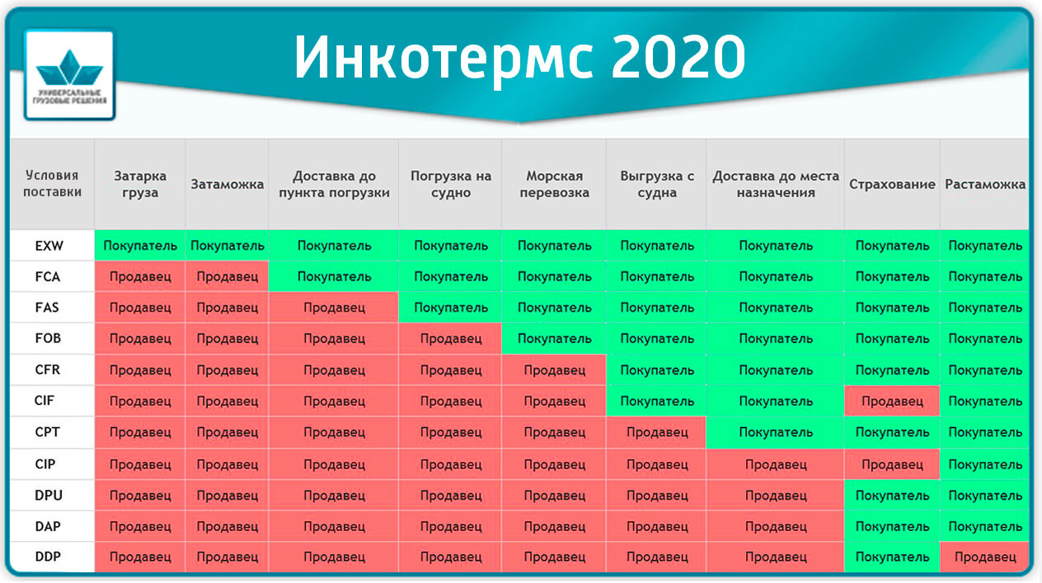

МТП – Международная торговая палата. (ICC – International Chamber of Commerce)

